Муниципальное бюджетное общеобразовательное учреждение «Средняя общеобразовательная школа №2 г.Шебекино Белгородской области»

ПРИКАЗ

« 18» ноября 2021г. №326

06 инструкциях для лиц, участвующих в организации и проведении итогового сочинения (изложения) в 2021-2022 учебном году
На основании пункта 31 Порядка проведения государственной итоговой аттестации по образовательным программам среднего общего образования, утвержденного приказом Министерства просвещения Российской Федерации и Федеральной службы по надзору в сфере образования и науки от 7 ноября 2018 года № 190/1512, в соответствии с Методическими рекомендациями по организации и проведению итогового сочинения (изложения) в 2021-2022 учебном году, направленными письмом Федеральной службы по надзору в сфере образования и науки от 26 октября 2021 года № 04-416, во исполнение приказа департамента образования Белгородской области от 16 ноября 2021 года № 3349 «Об утверждении инструкций для лиц, участвующих в организации и проведении итогового сочинения (изложения) на территории Белгородской области в 2021-2022 учебном году», приказом МКУ «Управление образования Шебекинского городского округа «17» ноября 2021 года № 1675 «06 инструкциях для лиц, участвующих в организации и проведении итогового сочинения (изложения) в 2021-2022 учебном году» в целях своевременной подготовки и организованного проведения итогового сочинения (изложения) в Шебекинском городском округе в 2021-2022 учебном году» приказываю:
1.Заместителю директора Каблучко И.В.:
- довести до сведения для лиц, участвующих в организации и проведении итогового сочинения (изложения) руководителей общеобразовательных организаций приказ департамента образования Белгородской области от 16 ноября 2021 года № 3349 «Об утверждении инструкций для лиц, участвующих в организации и проведении итогового сочинения (изложения) на территории Белгородской области в2021-2022 учебном году» , приказ МКУ «Управление образования Шебекинского городского округа от «17» ноября 2021 года № 1675 «06 инструкциях для лиц, участвующих в организации и проведении итогового сочинения (изложения) в 2021-2022 учебном году»;
- ознакомить под подпись лиц, привлекаемых к проведению итогового сочинения (изложения), с приказом департамента образования Белгородской области от 16 ноября 2021 года № 3349 «Об утверждении инструкций для лиц, участвующих в организации и проведении итогового сочинения (изложения) на территории Белгородской области в 2021-2022 учебном году» в течение одного рабочего дня после получения настоящего приказа.
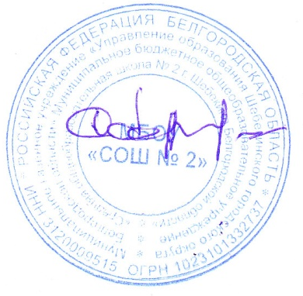
- провести инструктаж лиц, привлекаемых к проведению итогового сочинения (изложения), по организации и проведения итогового сочинения в соответствии с противоэпидемиологическими требованиями
2. Контроль за исполнением приказа оставляю за собой.


Директор школы С. Карачаров
Ознакомлены: Каблучко И.В.

